１．タグ設置
新着情報から記事を開くと、タグが下記のように表示されるように（赤枠）。
色：タグの文字は白塗り。タグの中身の文字と枠線は緑。
リンク：タグをクリックすると同じタグの記事が表示。
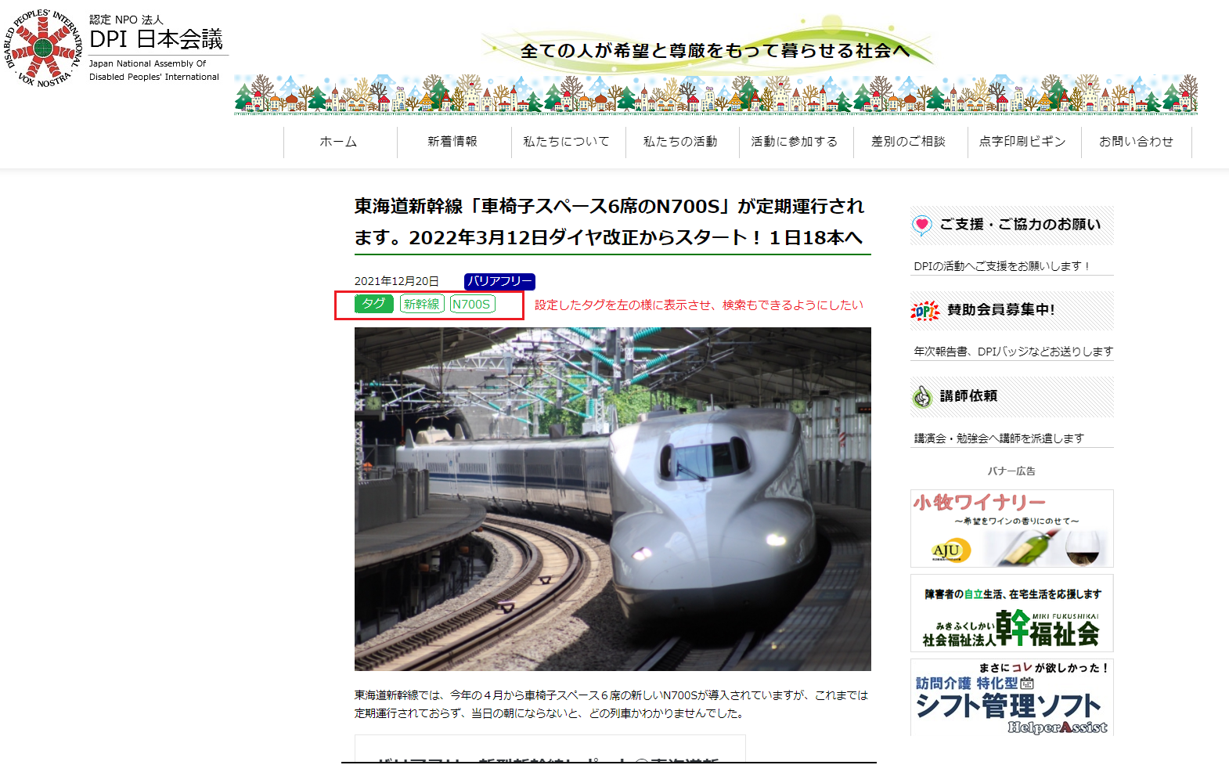
ワードプレスのタグに入れたタグを表示させる
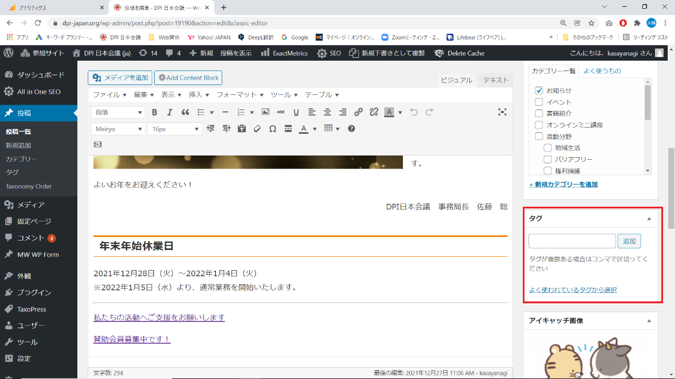

２．新着情報の記事の配列を2列にしたい
カテゴリー、写真、日付、タイトルを1枠として、記事を2列にまとめる

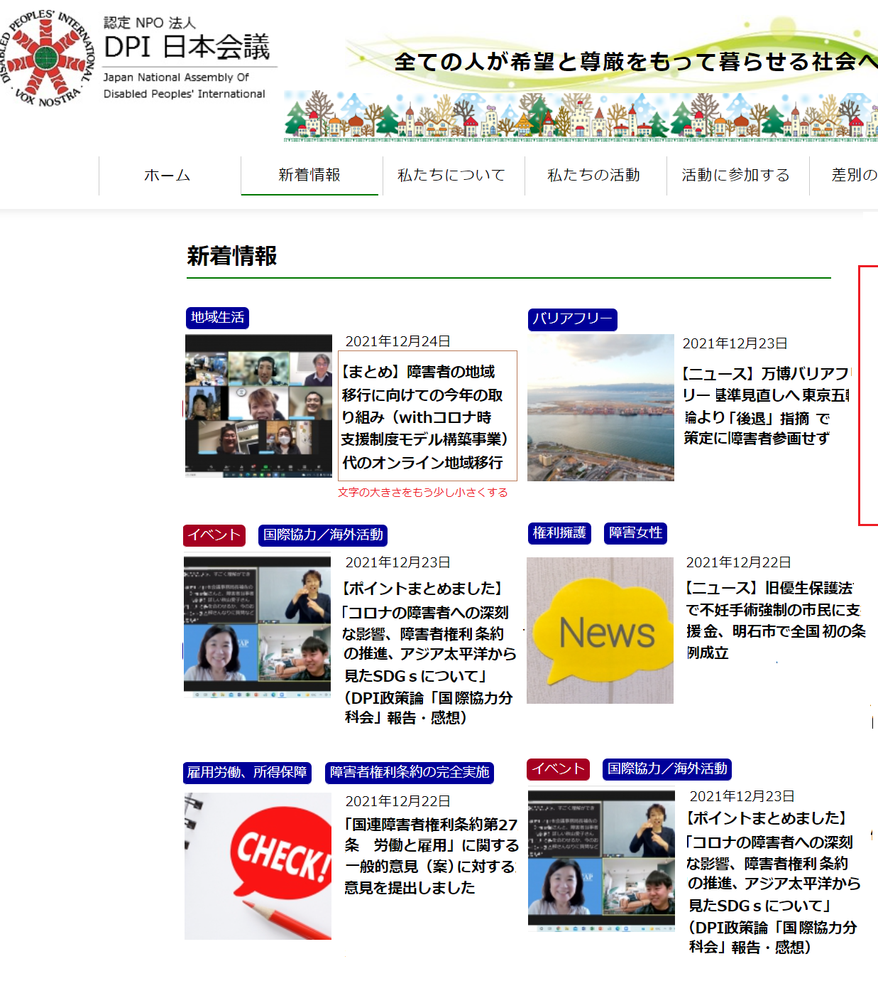

３．「新着情報」の右側のサイドバーに検索バーを入れたい。
https://www.dpi-japan.org/updates/

・検索で記事を探す・・・入力
・掲載期間で探す・・・プルダウンで件数も見られる
・メインカテゴリーで探す・・・プルダウンで件数も見られる
・キーワード（タグ）で探す・・・プルダウンで件数も見られる
の4項目を”重複”で検索できるようにしたい。Enterか虫眼鏡のマークを押すと
例：掲載期間を2019年2月＋カテゴリー「バリアフリー」＋キーワード「新幹線」

既にサイドバーにある「カテゴリー一覧」「過去アーカイブ」「月別アーカイブ（過去1年）」は消す。
トップページ右上にあるgoogle検索も消す。
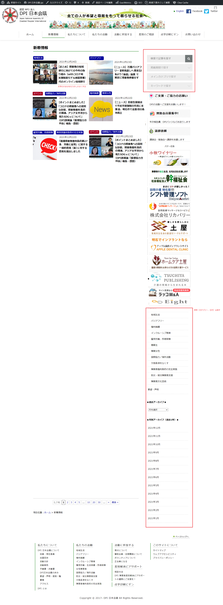

イメージは「フローレンス」さんのホームページにあるサイドバーにある検索ボックス。
フローレンスさんでは、掲載期間＋カテゴリーなど重複検索は出来ないので、それをできるようにする。
https://florence.or.jp/news/cat_news/recruit/

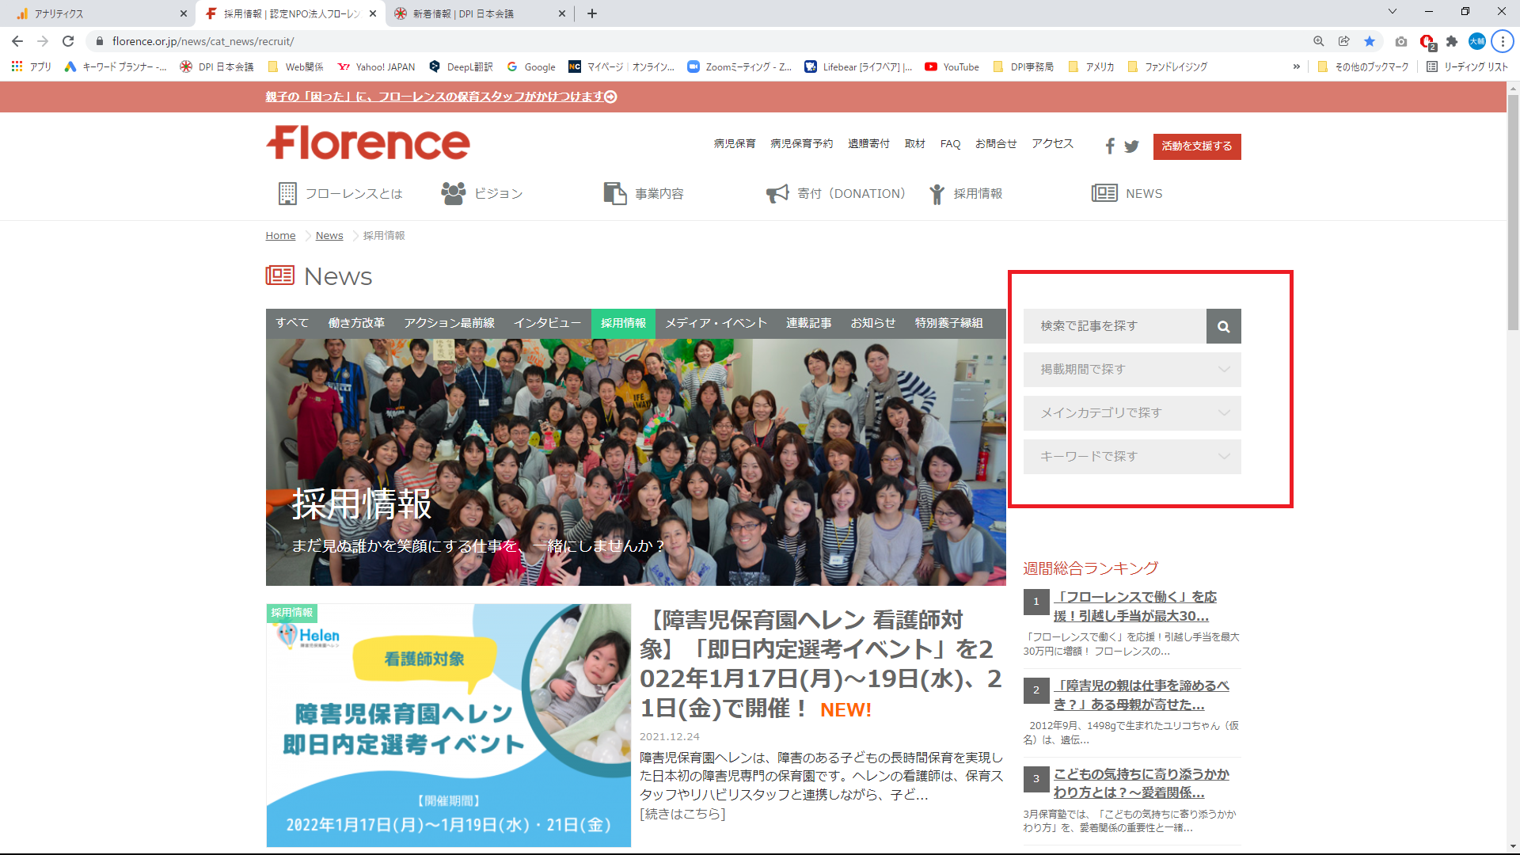

４．No１とNo３についてレスポンシブ対応してほしい。No２記事の配列は、携帯から見た場合1列でいいので、今のままで良い。

